疗养行程安排 |  | 用餐 | 酒店
第一天 | 杭州——青田（高铁） | 中餐、晚餐 | 青田西娜君澜大饭店
上午：杭州指定时间、地点集合，大巴至杭州东站，乘坐高铁前往青田
（参考车次：G7325杭州东10:03-青田11:50）,中餐后入住酒店休息；
下午：【咖啡体验活动】（体验时间不少于1小时）。
第二天 | 青田（巴士） | 早餐、中餐、晚餐 | 青田西娜君澜大饭店
上午：前往世界农遗稻鱼共生村——【方山龙现村】游览；
下午：赴欧洲小镇【侨乡进口商品城、农品城】 。
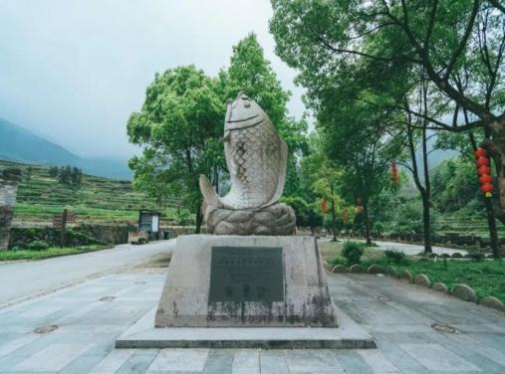龙现村
第三天 | 青田（巴士） | 早餐、中餐、晚餐 | 青田西娜君澜大饭店
上午：游览国家4A级景区【石门洞】；
下午：酒店休息，自由活动。
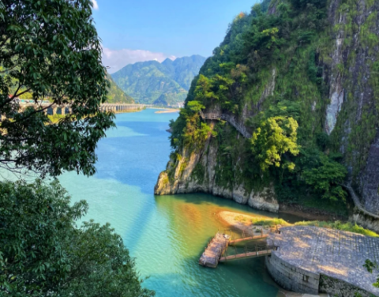石门洞
第四天 | 青田——杭州（高铁） | 早餐、中餐 | 青田西娜君澜大饭店
上午：参观【石雕博物馆】；
下午：适时用中餐后乘坐高铁返回杭州。
（参考车次 G7326青田13:24-杭州东15:22）
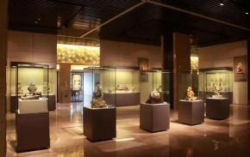 石雕博物馆

青田疗休养（四日）

家属费用直接跟旅行社结算（高铁：6周岁至13周岁买儿童票；14周岁及以上全价票）：
5周岁以下儿童：车费和保险费共计330元（另高铁、门票、住宿按产生的收取）；
5周岁至17周岁：车费、保险费、餐费、综合服务费共计910元（另高铁、门票、住宿按产生的收取）；
18以上及成人：2400元

